1. 浅海水声通信系统的间接自适应均衡方法，其特征在于包括以下步骤：
（1）发送端信号帧结构：
在该通信系统的发送端，待发送的比特流经过具有纠错特性的信道编码和星座映射以后，得到符号序列，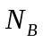个符号组成帧体；用发送端和接收端都已知的长度为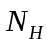的PN序列作为帧头；每个信号帧由帧体和帧头两部分组成，个信号帧组成一个数据包，发送端最终以数据包的形式发送数据；
（2）快速信道估计：
接收端利用接收到数据包中的各个信号帧的帧头PN序列做快速信道估计，估计出接收到该数据帧帧头时刻的信道冲激响应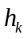：
设发送的帧头PN序列为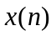，那么接收到的帧头PN序列为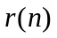：
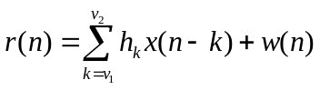 （式1）
其中为信道的冲激响应，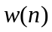为噪声；
将与发送端相同的PN序列和做相关，那么：
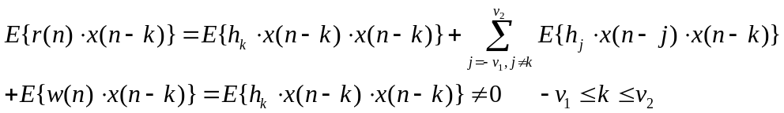 （式2）
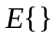为数学期望；由于是已知的，因此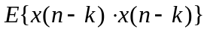可以预先计算得到，所以：
（式3）
（3）均衡器抽头系数的初始化：
采用自适应的判决反馈均衡器结构，设该均衡器的前馈滤波器抽头个数为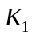，反馈滤波器抽头个数为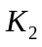；由上一步中估计出的信道冲激响应，并且根据最小均方误差准则，计算出前馈滤波器的各抽头系数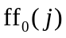：
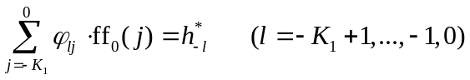 （式4）
（式4）中的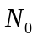为噪声的功率谱密度， 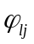的表达式如下：
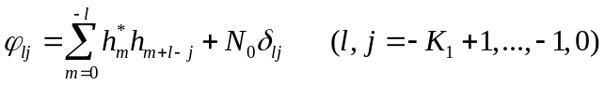 （式5）
反馈滤波器的各抽头系数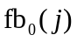由得到的前馈抽头系数表示，其表达式为：
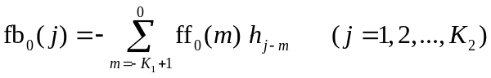 （式6）
（4）均衡器抽头的稀疏化：
根据所有抽头系数值的相对大小确定每个抽头的激活门限；只保留高于激活门限的抽头系数，而将低于激活门限的抽头系数置0，第个前馈抽头和反馈抽头的激活门限分别为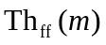和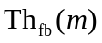：
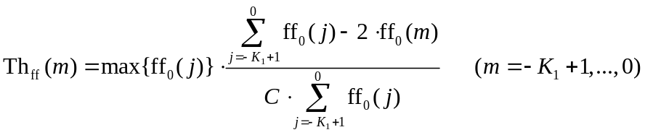 （式7）
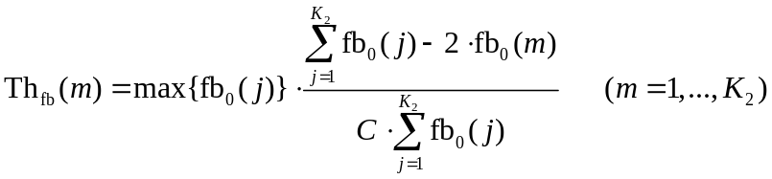 （式8）
其中为门限调节因子，通过大量信道的仿真实验，的取值范围为3.5～4；
（5）帧体数据的均衡：
采用变步长LMS算法来进一步均衡帧体数据符号；根据被激活的抽头数，调整LMS算法的步长因子：
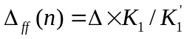 （式9）
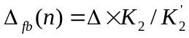 （式10）
是初始时设定的步长，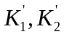分别表示激活的前馈和反馈抽头个数，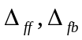分别表示修正后的前馈和反馈部分的步长；
以符号速率更新被激活的各个抽头系数值：
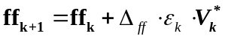 （式11）
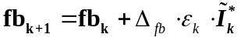 （式12）
其中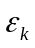是判决反馈均衡器中的检测器判决前后的差值；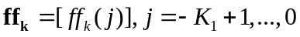且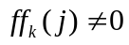，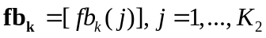且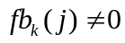分别表示时刻前馈和反馈滤波器各抽头系数更新值，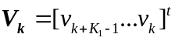，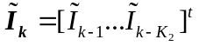分别表示时刻前馈滤波器各抽头上对应的输入符号和经过判决后输入到反馈滤波器各抽头上的符号。
2. 根据权利要求1所述的浅海水声通信系统的间接自适应均衡方法，其特征在于，在信道估计中，可以用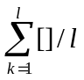来代替。

